TIÊU CHUẨN VIỆT NAM
TCVN 176 : 1986
VẬT LIỆU CHỊU LỬA - PHƯƠNG PHÁP XÁC ĐỊNH ĐỘ BỀN NÉN
Refactory materials - Method for determination of compressive strength
Tiêu chuẩn này ban hành để thay thế TCVN 176 : 1965
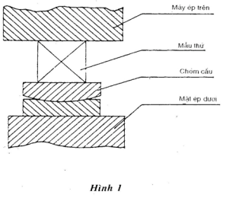
Tiêu chuẩn này quy định phương pháp xác định độ bền nén ở nhiệt độ phòng thí nghiệm cho các loại sản phẩm chịu lửa.
1. Thiết bị thử
1.1. Máy ép phải đảm bảo các yêu cầu sau
1.1.1. Có bộ gá chỏm cầu (hình 1) đe lực ép, ép đều trên mẫu thử.
1.1.2. Kích thước mặt ép không nhỏ hơn mặt mẫu thử, mặt ép phải phẳng và có đánh dấu tấm.
1.1.3. Thang đo phải chọn sao cho kết quả thử hông nằm dưới 1/10 giá trị mặt chia của thang và đảm bảo có độ chính xác không thấp hơn ± 2% trong phạm vi 9/10 giá trị mặt chia còn lại của thang.
1.2. Thước đo kim loại có độ chính xác 0,1mm,
1.3. Tủ sấy có bộ phận điều chỉnh nhiệt độ.
1.4. Ê ke.
2. Chuẩn bị mẫu thử
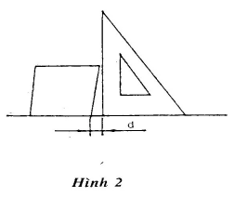
2.1. Mẫu thử được cắt từ một góc của sản phẩm, có hình khối lập phương, cạnh bằng chiều dày của sản phẩm.
- Cạnh nằm trong khoảng 20 - 100mm. Nếu sản phẩm có chiều dày lớn hơn 100mm thì mẫu thử có cạnh bằng 100mm.
- Nếu sản phẩm có chiều dày nhỏ hơn 20mm thì không xác định độ bền nén.
2.2. Các mật mẫu thử chịu lực nén phải được mài nhẵn phẳng, song song với nhau và có đánh dấu.
- Độ song song được kiểm tra bằng cách đo chiều cao mẫu ở 4 vị trí khác nhau. Sai lệch giữa hai lần đo bất kì không được lớn hơn 0,2mm.
- Độ vuông góc được kiểm tra bằng êke (hình 2), sai lệch giữa các cạnh đo tương ứng của mẫu thử với cạnh êke không được lớn hơn 0,5mm.
2.3. Trước khi thử phải sấy khô mẫu ở nhiệt độ 110 ± 5⁰C đến khối lượng không đổi và để nguội đến nhiệt độ phòng.
Phải quan sát để loại các mẫu bị sứt mẻ, nứt, rạn.
3. Tiến hành thử
3.1. Trước khi thử phải tiến hành đo các kích thước al, a2, bl, b2 của mẫu thử (hình 3)
3.2. Đặt mẫu thử vào giữa phụ tùng chỏm cầu và mặt ép sao cho trục của mẫu thử mặt ép và phụ tùng chỏm cầu trùng nhau.
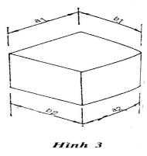
3.3. Điều chỉnh cho các mặt ép áp chặt vào mẫu thử rồi cho máy hoạt động. Tốc độ tăng tải trọng phải đều, liên tục và bằng 2.10( N/m²) trong một giây, cho đến khi mẫu thử bị phá hủy hoàn toàn.
4. Tính kết quả
4.1. Độ bền nén (RN) của từng mẫu, tính bằng (N/mm²)
theo công thức :
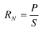
Trong đó:
P - Lực ép phá vỡ mẫu thử, tính bằng N;
S –Tiết diện ngang chịu nén của mẫu thử, tính bằng mm² theo công thức
S = 1/4 (a₁ + a₂)(b₁ + b₂)
Trong đó:
a₁, a₂, b₁, b₂: Các kích thước mẫu thử tính bằng mm;
4.2. Kết quả thử là trung bình cộng của 3 lần thử, loại trừ số bé nhất.
Độ bền nén của sản phẩm xác định theo tiêu chuẩn này cho phép sai số ±10%.
4.3. Kết quả thử phải ghi vào bảng (xem phụ lục)
Phụ lục
Bảng ghi kết quả xác định độ bền nén của sản phẩm chịu lửa
Tên xí nghiệp (nhà máy)………………………….
Tên gạch………………….. thuộc lô……………
Số TT | Kích thước mẫu thử mm |  |  |  |  | Tiết diện ngang S mm² | Lực ép phá vỡ mẫu (N) | Độ bền nén (N/mm²) | Ghi chú
Số TT | Cao | A₁ | A₂ | b₁ | b₂

Nhận xét và kết luận | Độ bền nén của lô sản xuất  RN= ……….N/mm²  Ngày……. tháng……. năm 19…..  Người thí nghiệm  (Kí tên)

